Сведения
об исполнении бюджета Еремизино-Борисовского сельского поселения Тихорецкого района на 01.07.2025 года
(тыс.руб.)
№ п/п | Наименование | Утверждено бюджетных назначений на 2025 год | Исполнено на 01.07.2025 года | Процент исполнения
1 | Доходы бюджета | 29511,9 | 14746,2 | 50,0
2 | Расходы бюджета | 36195,8 | 13066,1 | 36,1
3 | Дефицит, профицит (-,+) | -6683,9 | -1680,1 | -

Сведения
о численности муниципальных служащих органов местного самоуправления, работников муниципальных учреждений Еремизино-Борисовского сельского поселения Тихорецкого района и фактические затраты на их денежное содержание за II квартал 2025 года.
(тыс.руб.)
№ п/п | Наименование | Численность, чел. | Расходы на содержание
1 | Муниципальные служащие органов местного самоуправления | 6 | 1382,0
2 | Работники муниципальных учреждений всего, в том числе по отраслям:  -культура | 18  18 | 4919,3  4919,3
3 | Всего | 24 | 6301,3

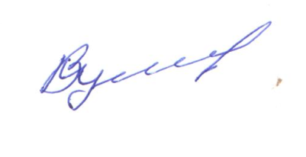
Глава Еремизино-Борисовского
сельского поселения
Тихорецкого района В.И. Куликов

